 | 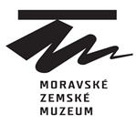 | 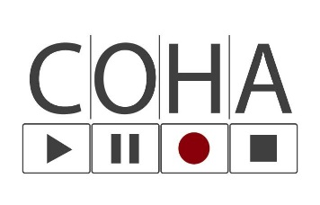

5. konference České asociace orální historie

Mnoho tváří orální historie.
Od teorie a metodologie k výzkumné praxi, výuce i popularizaci

Brno, 15. – 16. února 2017

Přihláška

Jméno a příjmení:
Instituce:
IČO (DIČ):
Adresa:
Telefonní číslo:
Email:
Člen COHA: ANO x NE (nehodící se smažte)

Účast (nehodící se smažte): aktivní s příspěvkem pasivní (bez příspěvku)

Název příspěvku:
Abstrakt (max. 10 řádků):

Klíčová slova:

Vyberte tematický okruh (nehodící se smažte):

Teorie a metodologie orální historie
Problematika paměti a orální historie
Využití orální historie v regionálním výzkumu
Orální historie v muzejní praxi
Orální historie a její využití ve vzdělávání
Popularizace orální historie

Požadavky na techniku (nehodící se smažte): dataprojektor audio-video
(Další informace o vybavení místností najdete níže)

Uzávěrka přihlášek je 1. prosince 2016

Vyplněnou přihlášku prosím zašlete v příloze na e-mail
coha2017@phil.muni.cz

Pokyny k platbě – viz níže

Konferenční poplatek činí 300,- Kč (či 10 EURO).
Platba je možná pouze převodem na účet – nejpozději do 20. 1. 2017.

Příjemce platby: Česká asociace orální historie, z.s.
Adresa majitele účtu: Vlašská 9, 118 40 Praha 1
IČ: 270 52 354
Banka příjemce platby: Raiffeisenbank, a.s.
Číslo (transparentního) účtu: 2605816001/5500
Variabilní symbol (povinně): 022017
Zpráva pro příjemce (povinně): Jméno a příjmení účastníka B17 (vzor: Jaroslav Novák B17)

V případě neúčasti na konferenci se uhrazený poplatek nevrací (pouze z prokazatelně doložených mimořádně závažných důvodů). Členové COHA, akademičtí pracovníci a studenti FF MU jsou od platby konferenčního poplatku osvobozeni.

Poznámky k prezentacím a technickému vybavení místností

Všechny místnosti jsou vybaveny počítači a zpětným projektorem, je možné rovněž přehrávat audio
i video nahrávky. Je proto velmi vhodné přinést prezentaci na flash disku (nejlépe ve formátu pdf nebo pptx). Rovněž je možné mít prezentaci uloženou online (např. jako zálohu) – ve všech místnostech je připojení k internetu. Používáte-li Apple Mac, prosím, ujistěte se, že vaše prezentace je kompatibilní s počítači využívajícími Windows. Pokud budete chtít používat vlastní macbook, prosím, přineste si s sebou vlastní kabel na propojení, ale doporučujeme dávat přednost prezentaci na flash disku.
V budovách i v místnostech budete moci využívat připojení k internetu Eduroam. V případě, že nevyužíváte Eduroam, bude k dispozici speciální konferenční připojení.

